Встреча с героем
30-летию вывода войск из Афганистана посвящается

В рамках патриотической программы школы «Я тоже частица России» спланированы и ежегодно проводятся мероприятия, посвящённые военным страницам в истории России. В нашей школе открыт месячник военно-патриотической работы «Вернуть нельзя, забыть невозможно».
4 февраля 2019 года в актовом зале школы состоялась встреча с ветеранами Афганской войны: Неверовым Владимиром Лаврентьевичем, героем Советского Союза, афганцем, генерал-лейтенантом, и Ташпулатовым Виталием Акбаровичем, председателем общественной организации САЛАНГ ветеранов боевых действий

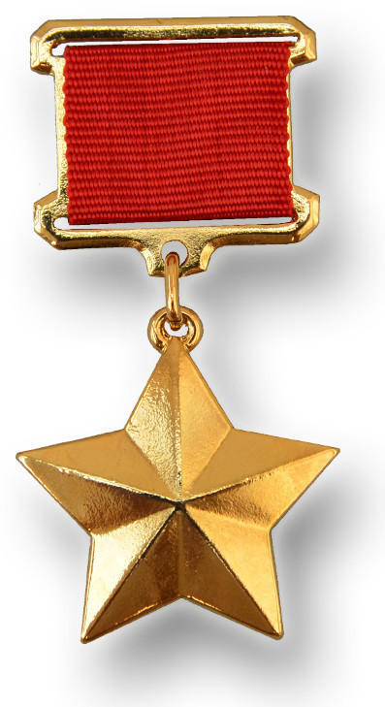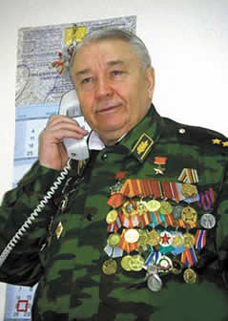

Владимир Лаврентьевич Неверов — человек в России известный и заслуженный. Он — советский и российский военный деятель, Герой Советского Союза. Живет в Москве. Часто бывает в Матвеево-Курганском районе. Купил домик в селе Латоново, где любит отдыхать душой от столичной суеты. Выбор места для отдыха неслучайно: Владимир Лаврентьевич родился в Таганроге 4 мая 1945 года, а через 5 дней мир праздновал Победу над фашисткой Германией. Словно самой судьбой было предопределено стать Героем во всех смыслах этого слова.
Владимир Лаврентьевич Неверов родился 5 мая 1945 года в городе Таганроге Ростовской области. В 1966 году окончил Бакинское высшее общевойсковое командное училище, в 1978 году – Военную академию имени М.В. Фрунзе, в 1987 году – военную академию Генерального штаба, а в 1997 году – Академию народного хозяйства при Правительстве Российской Федерации.
В.Л. Неверов проходил военную службу от курсанта да генерал-лейтенанта во многих военных округах.
Участвовал в боевых действиях в Чехословакии (1968 г.), Афганистане (1982 – 1984 гг.), Армении и Азербайджане (1991 – 1993 гг.).
В составе ограниченного контингента советских войск в Афганистане В.Л. Неверов проявил себя талантливым командиром и воспитателем, за что удостоен звания Героя Советского Союза.
В 1994 – 2000 гг. Владимир Лаврентьевич был начальником основного факультета Академии Генерального штаба.
В 2000 году Владимир Лаврентьевич Неверов министром обороны Российской Федерации награжден именным огнестрельным оружием за выполнение специальных заданий.
В настоящее время В.Л. Неверов – главный инженер ФГУЗ «Центр гигиены и эпидемиологии в городе Москве».

Герой Советского Союза В.Л. Неверов награжден 4 орденами, 25 медалями, 3 почетными знаками, именным оружием. Имеет 84 поощрения от министра обороны, министра здравоохранения и социального развития РФ, командующих войсками военных округов, 37 благодарностей, 21 почетную грамоту, 26 ценных подарков от непосредственных начальников.
Девиз В.Л. Неверова: «Служение Отечеству и народу – смысл моей жизни».

Владимир Лаврентьевич Неверов подарил в музей «Родная старина» Миллеровской школы книгу «Биография в цифрах, фактах, фотографиях».
Учителя и школьники задавали вопросы Владимиру Лаврентьевичу, слушали его рассказы с большим интересом и осознанием подвига.

Своё слово героя-афганца сказал ребятам на встрече Виталий Акбарович Ташпулатов. 12 декабря 1979 года он был в первом составе ввода войск в Афганистан. Было Виталию Акбаровичу в это время 19 лет!

Такие люди как Неверов Владимир Лаврентьевич и Ташпулатов Виталий Акбарович сами по себе интересны. Такие люди - это наша гордость! Низкий им поклон!

Информацию и фотоматериалы подготовила Титаренко О.А., учитель русского языка и литературы, руководитель школьного музея.

